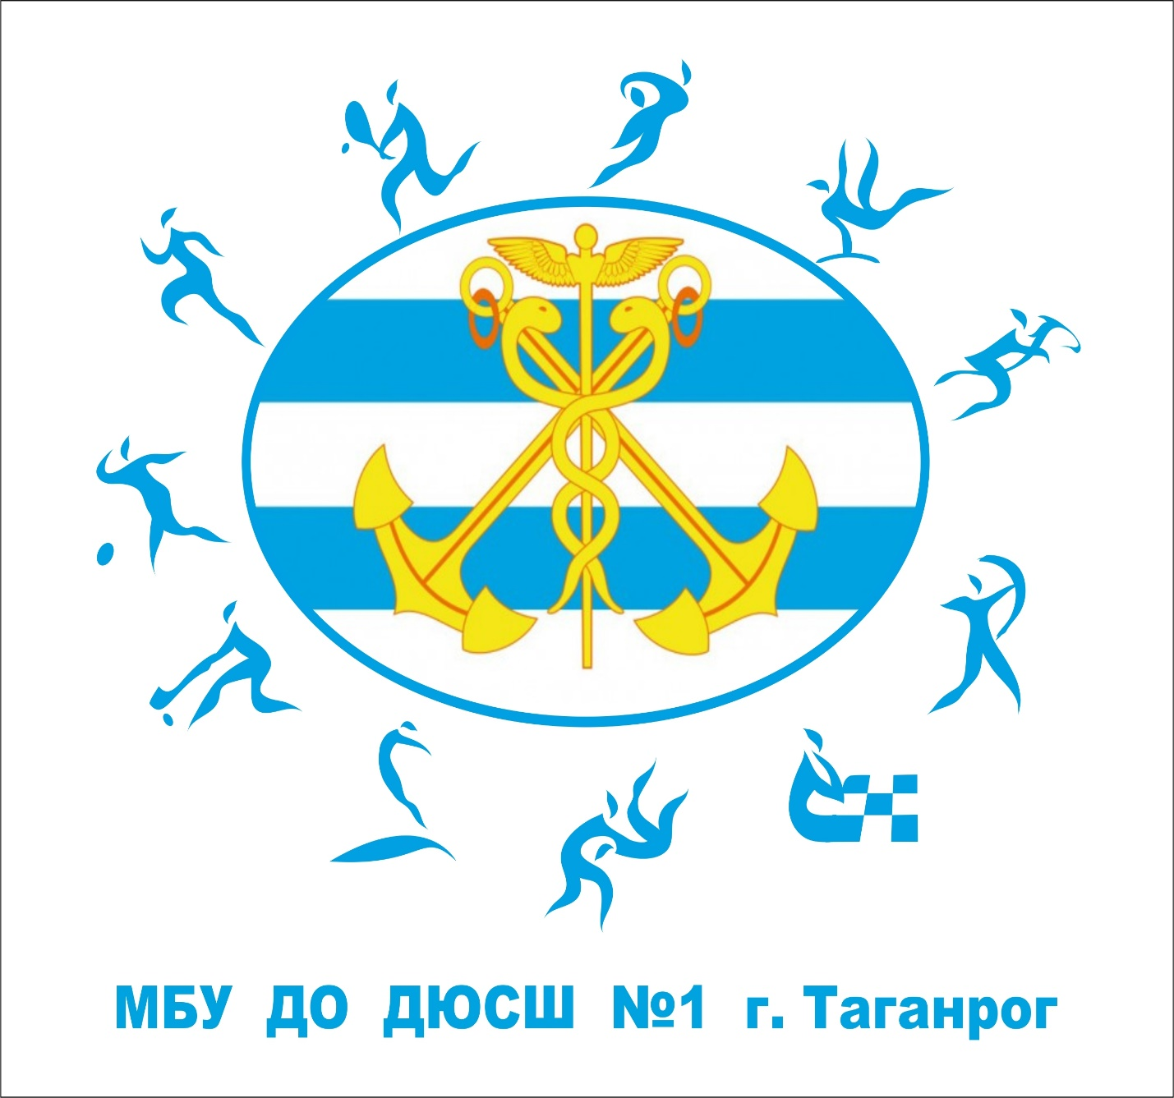

Отчет
Директора МБУ ДО ДЮСШ №1
о работе в 2017 году.

УСО

В 2017 году УСО МБУ ДО ДЮСШ №1 провел большой объем работ по реализации предпрофессиональных программ и программ спортивной подготовки по культивируемым видам спорта в учреждении.
В настоящее время осуществляется реализация программ предпрофессиональной и спортивной подготовки, разработаны Планы тренировочного процесса по видам спорта, в соответствии с федеральными стандартами по видам спорта, культивируемым в Учреждении.
В соответствии с законодательством 49 % контингента обучающихся проходили обучение по программам спортивной подготовки, а именно 667 обучающихся:

Вид спорта | В 2017 чел. | Для сравнения в 2016
Прыжки на батуте | 20 | 0
Шахматы | 30 | 9
Тхэквондо | 30 | 0
Теннис | 37 | 12
ВБЕ | 116 | 6
Кикбоксинг | 54 | 8
Эстетическая гимнастика | 35 | 27
Спортивная гимнастика | 37 | 0
Стрельба из лука | 20 | 20
Конный спорт | 53 | 38
Футбол | 98 | 16
Бокс | 66 | 0
Самбо | 71 | 9
Составлен перечень необходимого мягкого инвентаря, инвентаря, оборудования для реализации программ, культивируемых в учреждении. Созданы условия для эффективной работы учреждения, благоприятной атмосферы для проведения тренировочного и соревновательного процессов. Результатом этой работы стали достижения спортсменов Школы.
25 марта 2017 г. в г. Ростове-на-Дону прошел Международный фестиваль - конкурс искусств «ТВОЕ ВРЕМЯ», команда «Крылья надежды», возрастная группа 10-12 лет в
Категория формейшн заняла почетное 2 место в дисциплине "гимнастический танец
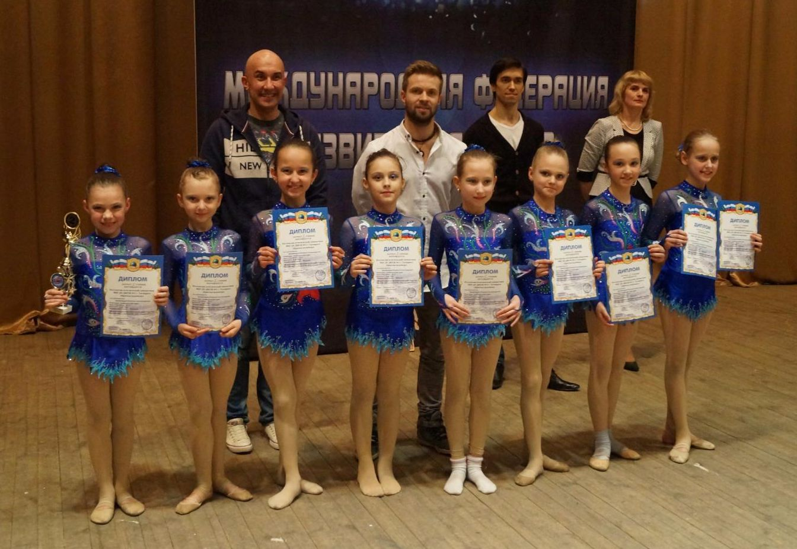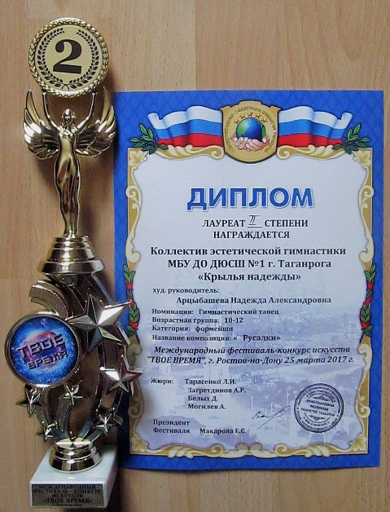

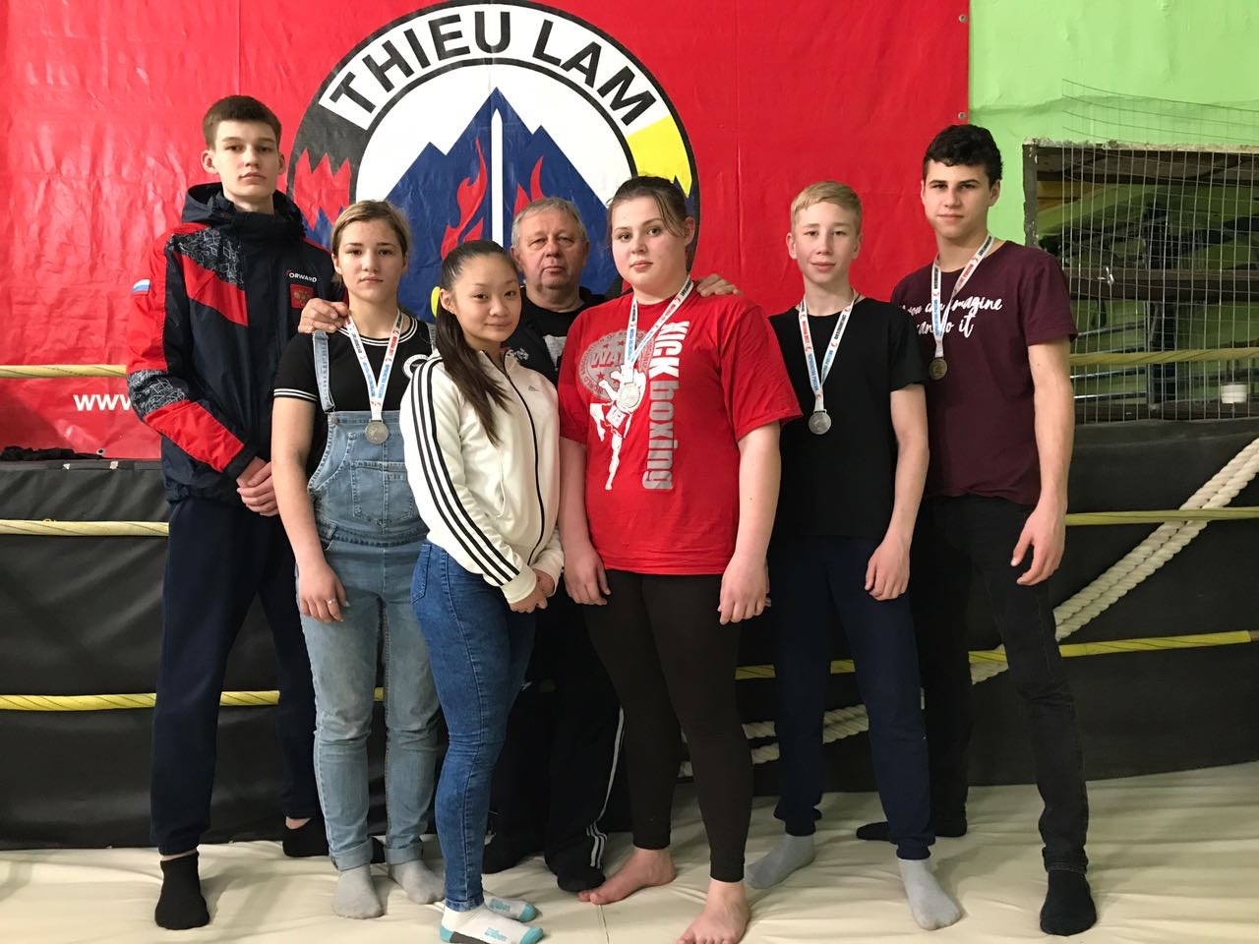 | С 17 по 22 апреля в г.Галицыно Московской области прошло Первенство РФ по кикбоксингу, в котором участвовали 6 спортсменов ДЮСШ-1!Спортсмены показали лучшие в области результаты, выполнили нормативы КМС, а также их результаты позволили им войти в сборную России!  1 место - Малышенко Алексей (среди юношей 63 кг)  2 место - Волошин Виталий (среди юношей 48 кг)  2 место - Кормильченко Анастасия (среди девушек 60 кг)  2 место - Шовкопляс Татьяна (среди девушек 65 кг)
В 2017 году Школа продолжила активно сотрудничать с организациями инвалидов по реабилитации детей и в инклюзивных группах по видам спорта: конный спорт и дзюдо вела работу по реализации программ спортивной подготовки для особенных детей.
21 июня проведены первые открытые городские соревнования Открытое Первенство МБУ ДО ДЮСШ №1 по конному спорту для спортсменов инвалидов и спортсменов с ограниченными возможностями., в котором приняли участие не только воспитанники школы, но и спортсмены Ростовской области, города Сочи, Краснодарского края и Республики Адыгея.

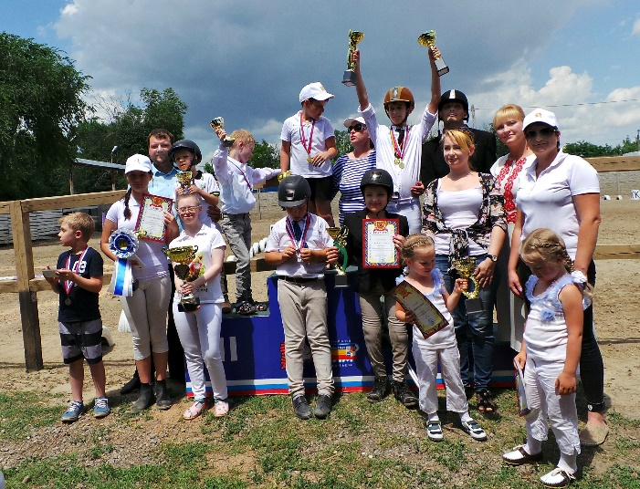 | Мир един для всех, мы разные, но мы живем на одной планете. Одно из правил проведения таких мероприятий – это равноправие и партнерство.

Наши юные футболисты стали Чемпионами Первенства ЮФО-СКФО среди юношей 2009г.р.( тренры Панченко С.Н. и Меньшиков Р.В.) | 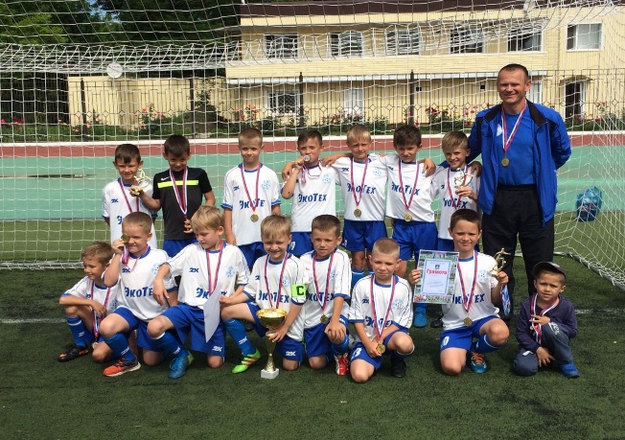

В Черногории в городе Будва на Первенстве Европы среди школьников, Черепанова Эвита заняла первые места в соревнованиях по "Быстрым шахматы" и "Классическим шахматам"(тренер Прокопенко А.А.) | 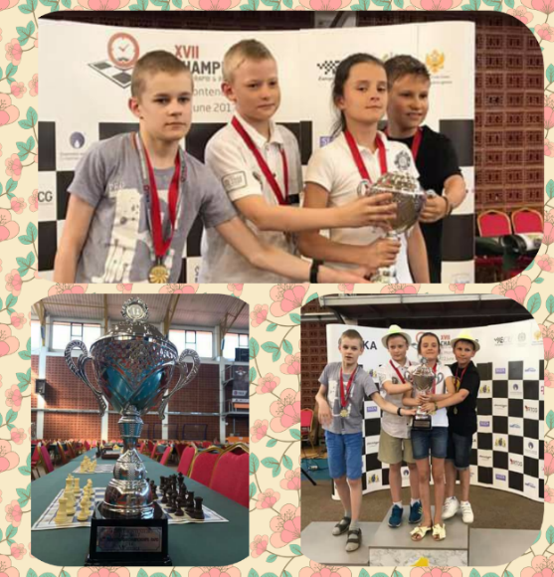

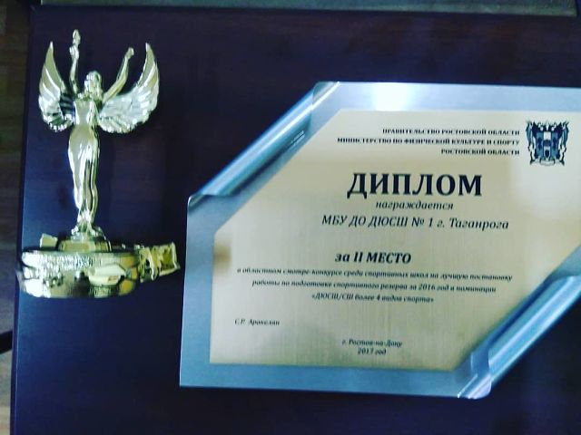 | МБУ ДО ДЮСШ №1 в областном смотре-конкурсе среди спортивных школ на лучшую постановку работы по итогам работы в 2016 году, заняла II место в номинации «ДЮСШ свыше 4-х видов спорта».
Сотрудники и обучающиеся школы приняли активное участие в общегородских мероприятиях, «Зарядка с чемпионом», на который пригласили известную ведущую спортивных телепрограмм советского времени Наталью Корх «День семьи, любви и верности», в международном олимпийском дне, МБУ ДО ДЮСШ №1 провела конкурс рисунка и стихотворений к международному дню шахмат, соревнования по конному спорту, теннису, гимнастике ко «Дню физкультурника», приняли активное участие в открытии конного центра «Golden Hors, в общегородских субботниках.
Культивируемые виды спорта в МБУ ДО ДЮСШ №1 в 2017 году
Олимпийские виды |  | Неолимпийские виды
Базовые виды спорта для РО на 2014-2018г в соответствии с Приказом Министерства спорта Российской Федерации №83 от 14 февраля 2014 года | Не базовые
- Легкая атлетика  - Прыжки на батуте  - Спортивная гимнастика  - Теннис  - Тхэквондо  - Футбол  - Конный спор  - Бокст | - Дзюдо  - Стрельба из лука | - ВБЕ  - Кикбоксинг  - Самбо  - Шахматы  - Эстетическая гимнастика

Эффективность работы видов спорта

Вид спорта | Кол-во обучающихся | Выполнили разряды в 2017 году  чел / % | участники школьных, городских и областных соревнований чел | участников всероссийских соревнований  чел. | участников международных соревнований  чел.
Легкая атлетика | 43 | 0/0 | 0 | 0 | 0
Прыжки на батуте | 125 | 77чел/61,6% | 125 | 9 | 0
Спортивная гимнастика | 66 | 0/0 | 66 | 0 | 0
Теннис | 125 | 23чел/34,85% | 125 | 13 | 0
Тхэквондо | 42 | 0/0 | 42 | 0 | 0
Футбол | 304 | 80чел/26,32% | 244 | 119 | 0
Конный спорт | 53 | 12чел/22,6 % | 38 | 3 | 0
Бокс | 66 | 0 | 40
Дзюдо | 44 | 0/0% | 7 | 0 | 0
Стрельба из лука | 20 | 13чел/65% | 20 | 6 | 0
ВБЕ | 124 | 10чел/8% | 94 | 10 | 0
Кикбоксинг | 94 | 0чел/52,1% | 94 | 17 | 17
Самбо | 71 | 16чел/36,6 | 47 | 12 | 0
Шахматы | 93 | 13чел/13,9% | 63 | 13 | 1
Эстетическая гимнастика | 89 | 6чел/6,74% | 74 | 21 | 0
ИТОГО | 1359 | 250/ 18,4 % | 1079/79,4% | 223/16,4% | 18/1,3%
В 2017 году обучающиеся в учреждении приняли участие в 32-х общегородских и школьных, 39-ти региональных, 27-ми всероссийских и 2 международных соревнованиях.
Заняли 266 первых мест (по олимпийским 133, по неолимпийским 138), 227 вторых мест (145 по олимпийским, 82 по неолимпийским) и 274 третьих мест (176 по олимпийским и 98 по неолимпийским).
Календарный план выполнен на 37 % (смотреть отчет о выполнении МБУ ДО ДЮСШ № 1 календарного плана спортивных мероприятий в 2017 году) в связи с отсутствием финансирования по статьям спортивные мероприятия.

Всего обучающихся 1359 человек, имеют действующие спортивные разряды на 25.12.2017 года - 678 человек, что составляет 49,8%, из них МС -5человек, КМС – 42 человека, I -28 человек, массовые - 603 человека.

АХЧ
В 2016 году АХЧ занималась мероприятиями, согласно утвержденным Планам работ:
- ПЛАН Хозяйственных мероприятий по подготовке и работе МБУ ДО ДЮСШ №1 в осеннее - зимний период 2016 - 2017г.г.;
- ПЛАН антитеррористической и пожарной безопасности на 2016 год МБУ ДО ДЮСШ №1;
- ПЛАН по энергосбережению и повышению энергетической эффективности на 2016 год МБУ ДО ДЮСШ №1;
- ПЛАН основных мероприятий по охране труда.

В плане хозяйственных мероприятий по подготовке и работе МБУ ДО ДЮСШ №1 в осеннее - зимний период 2016 - 2017г.г. в 3-м квартале 2016 г. были проведены все регламентные работы – промывка, ремонт, опрессовка системы отопления, визуально обследованы находящихся на балансе здания, проведена проверка электрооборудования, приборов учета электроэнергии и водопотребления.
В плане антитеррористической и пожарной безопасности, в учреждении разработан паспорт безопасности места массового пребывания людей, переработана и утверждена администрацией школы инструкция о мерах пожарной безопасности учреждения, ежеквартально с записью в журналах проводится проверка работоспособности и обслуживание автоматической системы пожарной сигнализации и первичных средств пожаротушения, проведено обучение и проверка знаний пожарно-технического минимума в объеме производственных обязанностей 2-м сотрудникам.
В плане по энергосбережению и повышению энергетической эффективности на 2016 год в учреждении закуплены и заменены приборы освещения на энергосберегающие и более эффективные по светоотдаче в служебных и бытовых помещениях, максимально используется естественное освещение.
В плане основных мероприятий по охране труда, переработаны инструкции по всем должностям учреждения, проведено обучение и проверка знаний по охране труда в объеме 42 часа на базе негосударственного учебного центра «Образование Плюс» 3-м сотрудникам учреждения, ежегодно проводится проверка знаний по охране труда всех сотрудников учреждения с оформлением протокола проверки знаний.
В марте 2016 года учреждение провела специальную оценку условий труда.
Все сотрудники МБУ ДО ДЮСШ №1 в 2016 году прошли профосмотр и прослушали санминимум , получили допуск к работе профпатолога и паспорта здоровья.
В течение 2016 года заключались договоры для качественной работы учреждения.
В МБУ ДО ДЮСШ №1 в 2016 г. была проведена плановая проверка по охране труда
В рамках общественных работ сотрудники учреждения принимали участие в:
- статистических подсчетах пассажиропотока на общественном транспорте в объеме 32 чел/часов;
- в городских субботниках;
- дежурство на избирательных пунктах.

Бухгалтерия
Налоговый и бухгалтерский учет ведется на основании инструкции по бухгалтерскому учету 33н от 25.03.2011 г. (в редакции приказов Министерства финансов РФ от 26.10.2012 г. № 139н и 29.08.2014 г. №89н).
Предусмотрено финансовое обеспечение муниципального задания на 2016 год из средств местного бюджета 16078,0 тыс. руб. В 2015 году выделяется субсидия на иные цели 200,0 тыс. руб. Освоение субсидии направлено на приобретение спортивного оборудования и спортивного инвентаря.
Регистрация в ИФНС Свидетельство № 001471334. ИНН/КПП 6154071901/615401001. Лицензия на право ведения образовательной деятельности № 5704 от 03.09.2015 г., серия 61Л01 № 0003345. Устав от 28.05.2015 г.
Отчет по закупкам: в начале года разработан и опубликован на официальном сайте план-график размещения заказов на поставку товаров, выполнение работ, оказание услуг для обеспечения государственных и муниципальных нужд на 2016 год.
Всего в 2016 г. осуществлено 32 закупки. Из них:
- 2 закупки конкурентным способом – запросом котировок (закуплены канцелярские товары, платные медицинские услуги по проведению медицинского осмотра сотрудников МБУ ДО ДЮСШ №1);
- 5 закупок у единственного поставщика (подрядчика, исполнителя) на основании п.п.1, 8, 23, 29 – коммунальные платежи, расчеты с управляющей компанией;
- 6 закупок у единственного поставщика (подрядчика, исполнителя) на основании п.32 – аренда;
- 19 закупок у единственного поставщика (подрядчика, исполнителя) на основании п.п. 4 и 5 (закупки не превышающие 100 тыс. руб. и 400 тыс. руб.).
Опубликовано на Официальном сайте согласно 44-ФЗ всего 11 договоров.

